**BUKU YII PHP FRAMEWORK YANG KEDUA**

**(Kelanjutan dari buku yii php framework yang pertama)**

**Oleh : Sharive**

**BAB 2**

**ASSET DI YII FRAMEWORK**

Dalam pembuatan website pastilah kita menyimpan asset seperti file css, javascript, image, dan lain-lain. Nah dalam yii framework kita bisa menerapkan hal tersebut. Berhubung yii framework telah memberikan default theme pada saat setelah installasi yang berwarna biru langit dan kita dapat menggunakan theme tersebut untuk belajar yii framework. Akan tetapi bagaimana jika kita ingin membuat theme website sendiri atau mengganti default theme tersebut sesuai dengan yang kita inginkan. Perlu anda ketahui bahwa untuk meletakkan asset di yii framework cukup flexible boleh di folder asset atau diluar folder asset layaknya kita membuat theme website seperti biasanya. Dalam subbab ini kita akan mempelajarinya.

1. **Theme website**

Theme atau tema, atau biasa disebut juga template website merupakan desain tampilan website yang membuat website tersebut tampil teratur untuk tata letaknya, enak dilihat, dan terlihat cantik, rapi dan menunjukan identitas dari website tersebut.

* + 1. **Membuat theme website**

Dalam subbab ini kita akan membuat theme website yang tampak seperti gambar 2.9. Dan langsung saja tanpa basa-basi kita buat theme websitenya.

**Langkah pertama**, silahkan anda install yii framework terbaru dengan nama folder utamanya yiinigo. Buku ini menggunakan yiiframework versi paling baru saat buku ini ditulis yaitu yii-1.1.14 yang dapat anda dapatkan didalam CD buku ini dengan nama **yii-1.1.14.f0fee9.tar.gz**. Untuk cara installasi yiiframeworknya tidak saya bahas kembali yah. Soalnya cara installasi yiiframework sudah saya bahas di buku ‘Yiiframework menguasai framework php terbaik’, yang mana buku tersebut buku yiiframework yang pertama. Tapi anda bisa mendapatkan yiiframework yang sudah diinstall di dalam CD dengan nama yii-1.1.14 (installed).rar. silahkan extract dan ubahlah folder installasinya menjadi **yiinigo**. Untuk jelasnya dapat dilihat pada gambar 2.1.

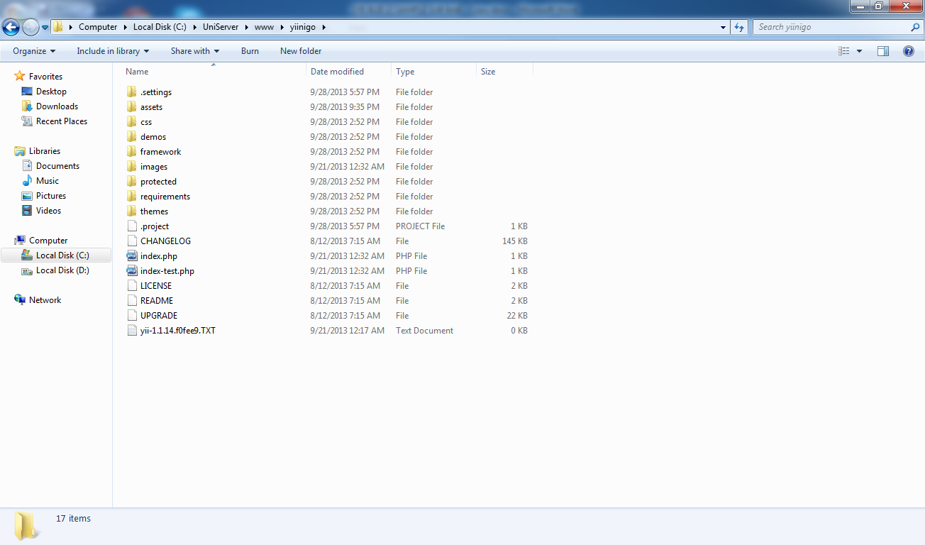

Gambar 2.1 Installasi yii dengan nama folder yiinigo

**Lengkah kedua**, silahkan siapkan theme website yang ada di dalam CD dengan nama theme_website.rar. lalu extract file tersebut sehingga menghasilkan folder theme_website. Isi folder tersebut adalah theme website yang saya download secara gratis dari situs <http://all-free-download.com/free-website-templates/>. Dan jika anda lihat didalam folder tersebut terdapat folder img, tmp, dan file index.html, screen.css. lihat gambar 2.2.

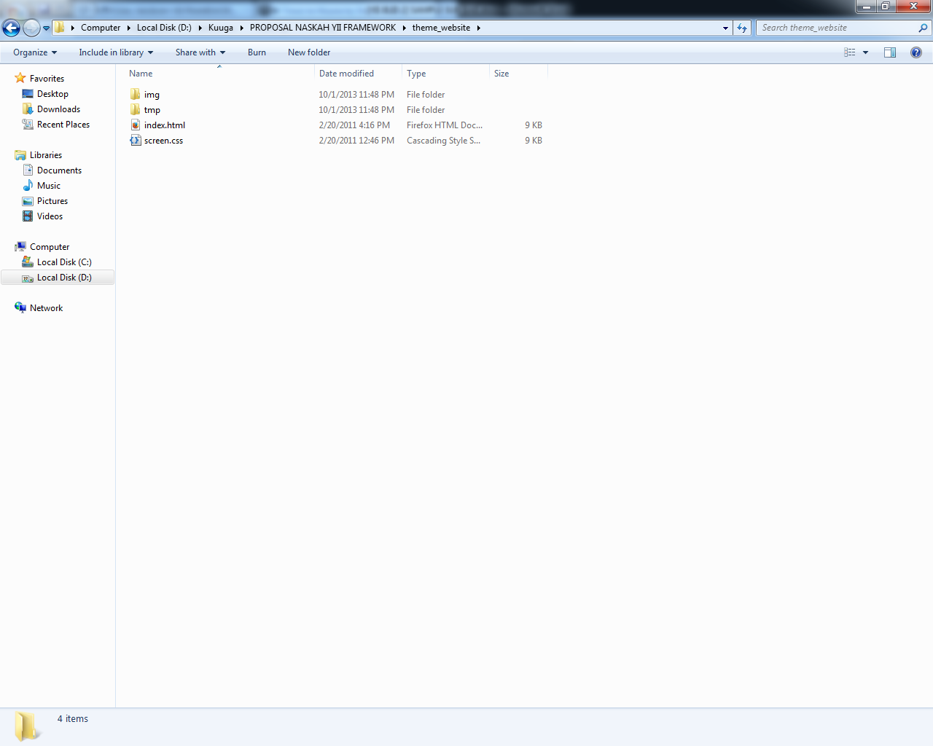

Gambar 2.2 Isi folder theme_website

**Kemudian**, silahkan anda pindahkan folder theme_website tersebut ke dalam folder **yiinigo/assets** lalu gantilah nama folder tersebut menjadi **theme**. Lihat gambar 2.3 dan 2.4.

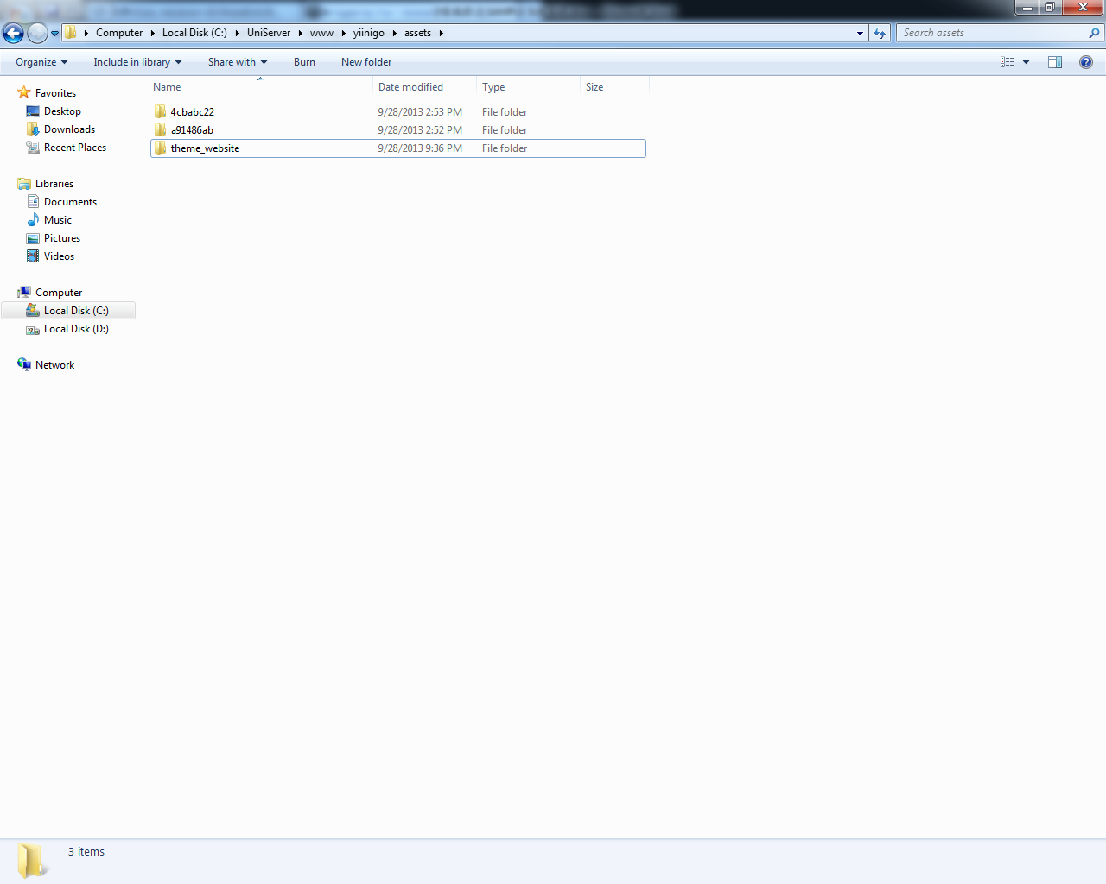

**Gambar 2.3 memindahkan folder theme_website**

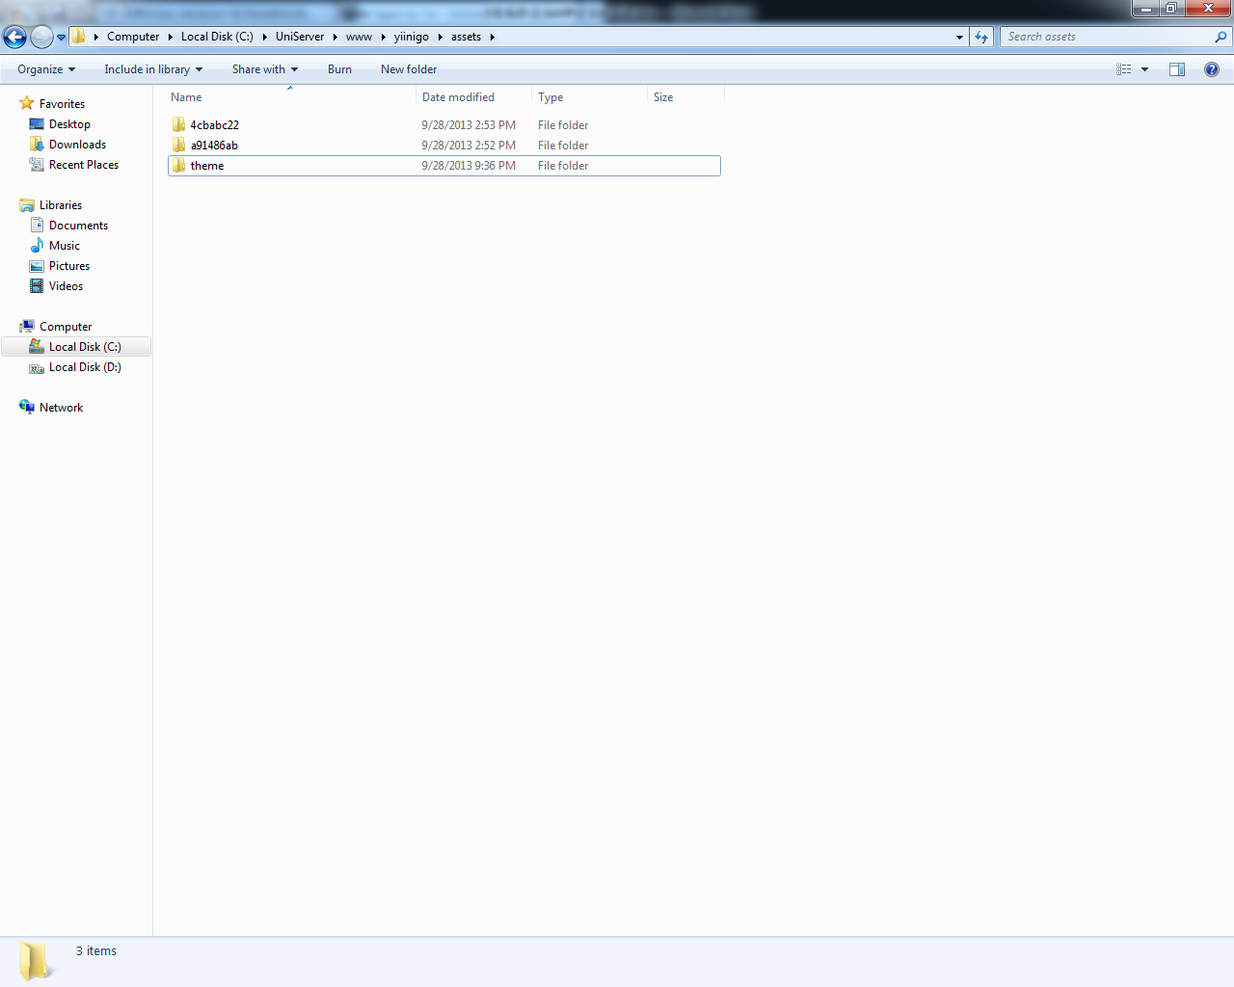

**Gambar 2.4 folder theme_website berubah menjadi theme**

**Kemudian selanjutnya, silahkan buat file baru dengan nama homepage.php di dalam folder protected/views/layouts. Lalu bukalah file index.html menggunakan notepad++ atau editor lainnya copy seluruh kode yang ada di dalam file tersebut. lihat gambar 2.5.**

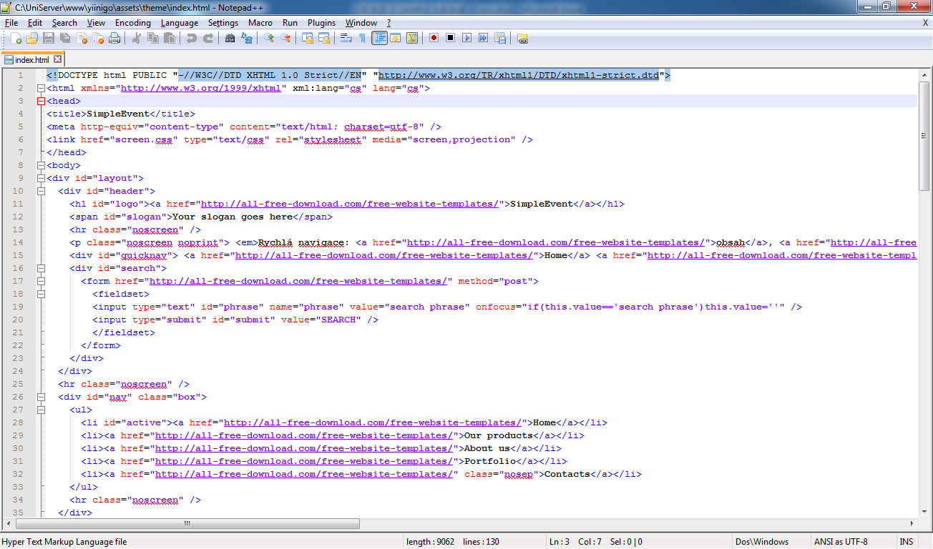

**Gambar 2.5 kode file index.html**

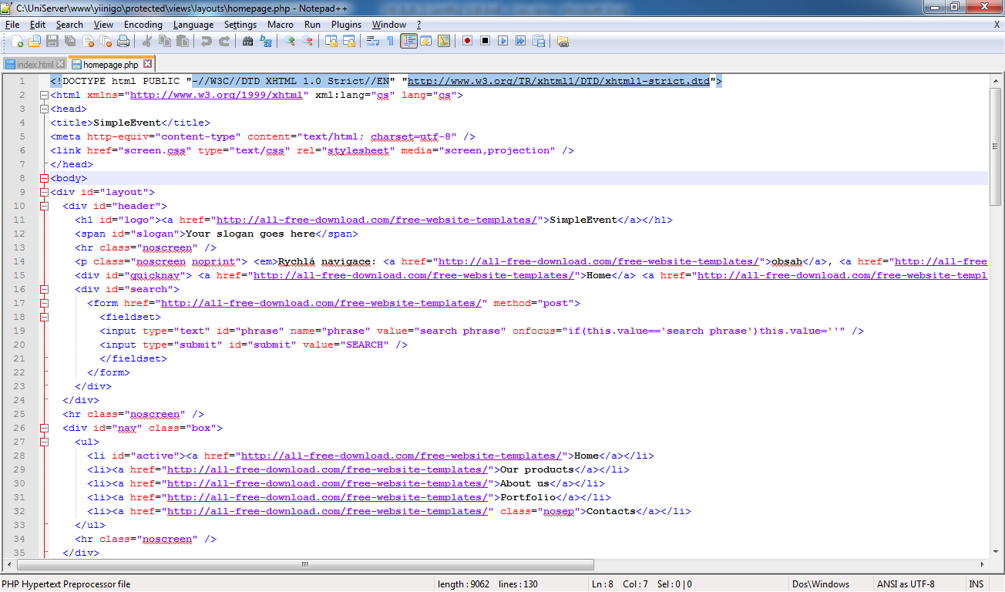**Kemudiah silahkan paste kode tersebut ke dalam file protected/views/layouts/homepage.php. lihat gambar 2.6.**

**Gambar 2.6 kode index.html dipindahkan ke homepage.php**

**Untuk langkah selanjutnya kita akan mendeklarasikan baseurl di array components yang ada di file main.php. untuk membuatnya silahkan anda buka file yang ada di folder protected/config/main.php. tambahkanlah kode yang ditebalkan berikut:**

*// application components*

'components'=>array(

**'request'=>array(**

**'baseUrl'=>'http://localhost/yiinigo',**

**),**

//…kode selanjutnya

**Penjelasan kode:**

* **Kode tersebut dibuat untuk kita dapat memanggil base url seperti** <http://www.domain.com/>**.**
* **Nanti cara pemanggilan base url tersebut seperti ini :**

**Yii::app()->request->baseUrl;**

**Setelah kita membuat baseurl di components. Saatnya kita membuat controller untuk dapat memanggil halaman websitenya. Langsung saja silahkan buat file controller dengan nama PageController.php di dalam folder protected/controller. Berikut kode PageController.php nya:**

<?php

class PageController extends Controller{

//untuk menyatakan bahwa kita menggunakan layout

public $layout = 'homepage';

public function actionIndex(){

//render ke file index.php

$this->render('index');

}

}

?>

**Penjelasan kode:**

* public $layout = 'homepage'; digunakan untuk pendeklarasian secara public bahwa semua action/function yang ada di HomeController akan menggunakan layout homepage.php yang telah kita buat sebelumnya didalam folder protected/views/layout.
* $this->render('index'); untuk merender file index.php yang ada di dalam folder protected/views/home

Perhatian:

* Untuk memasang theme di yiiframework kita harus membuat controller dan view nya supaya kita dapat menampilkan theme nya.
* Untuk viewnya kita bisa merender ke file yang isinya kosong, dengan tujuan agar theme yang kita desain tampil dibrowser saja. Lihat kode $this->render('index'); yang ada pada actionIndex(). Jika kode tersebut dihapus maka theme tidak akan muncul.

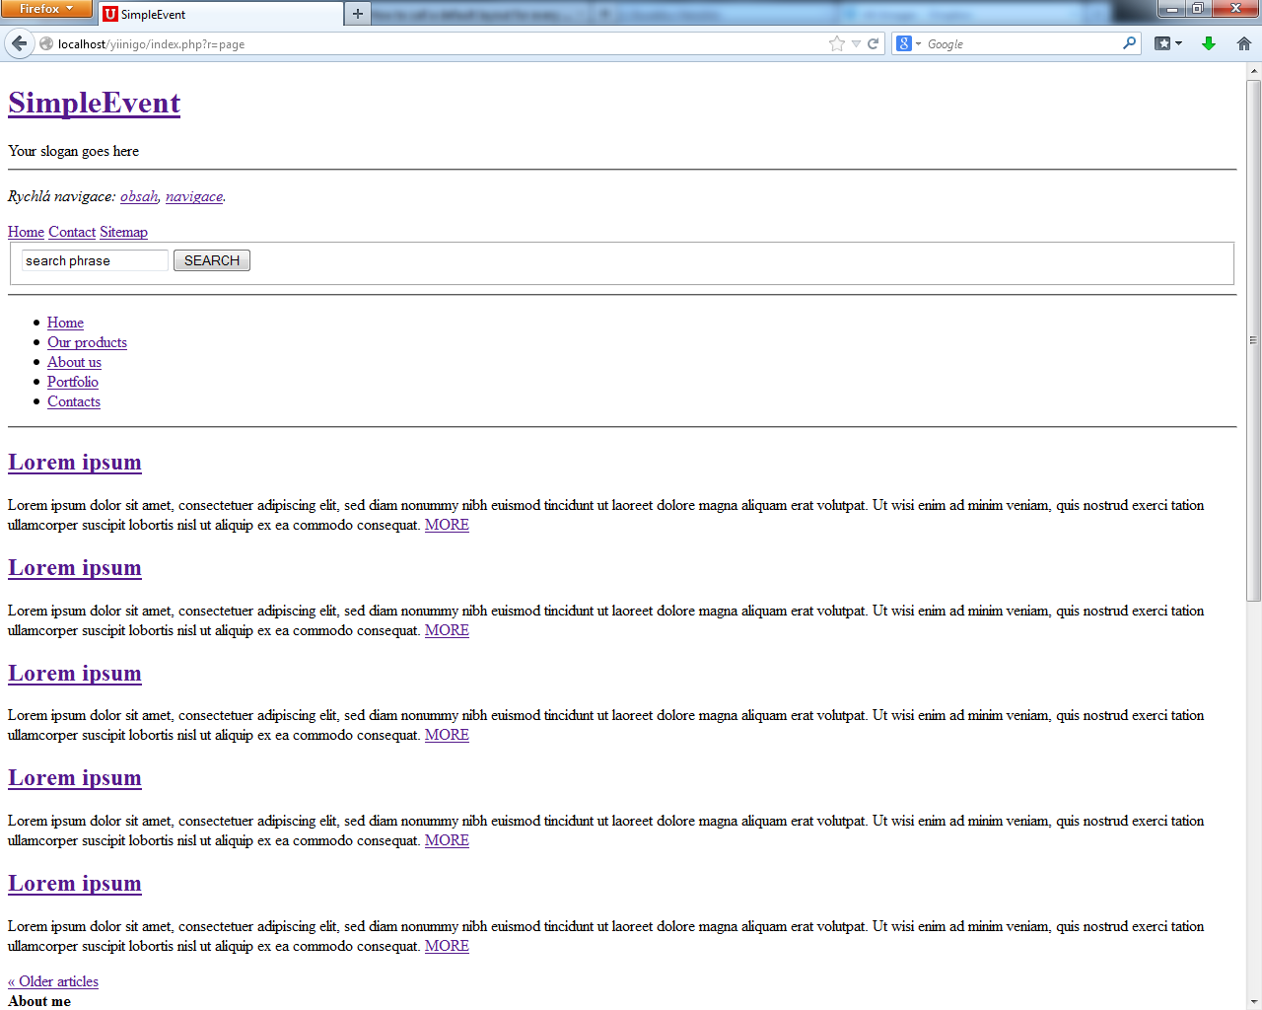**Setelah kita membuat PageController beserta isinya, maka selanjutnya kita akan membuat view untuk actionIndex yang ada di PageController. Silahkan anda buat folder baru di dalam protected/views dengan nama page. Kemudian buatlah file baru dan simpan di dalam folder protected/views/page dengan nama index.php. untuk kode index.php kita kosongkan dulu, jadi isi file index.php adalah kosong. Nah untuk melihat hasilnya silahkan buka browser anda dan ketikkan url berikut** <http://localhost/yiinigo/index.php?r=page>**. Maka akan tampil seperti gambar 2.7.**

**Gambar 2.7 theme website yang belum selesai**

**Nah dari gambar 2.7 kita lihat theme nya masih terlihat amburradul alias aneh. Hal tersebut dikarenakan file css, js, image belum terhubung dengan lokasi filenya. Untuk menghubungkannya sangat mudah. Mari silahkan anda buka file protected/views/layouts/homepage.php lalu carilah kode yang menghubungkan css nya. Lalu modifikasilah kodenya, perhatikan text yang ditabalkan.**

<link href**="<?php echo Yii::app()->request->baseUrl;?>/assets/theme/**screen.css" type="text/css" rel="stylesheet" media="screen,projection" />

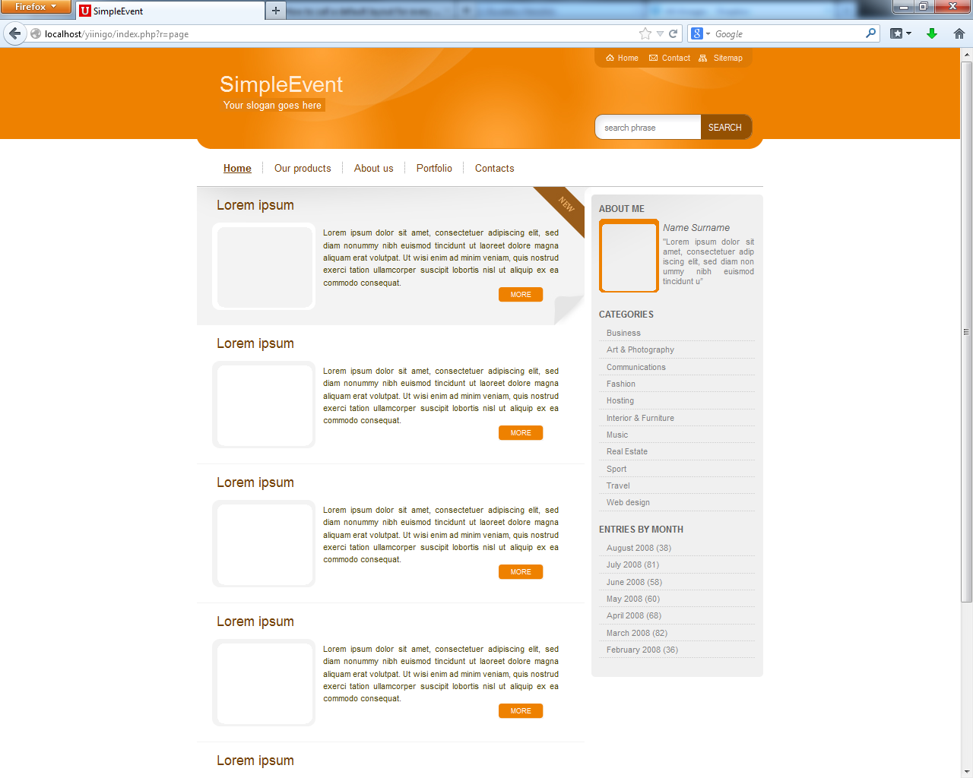Setelah itu silahkan refresh browser anda. Dan jika benar akan tampil seperti gambar 2.8.

Gambar 2.8 Theme website dengan css

Penjelasan kode:

* Perhatikan nilai dari atribut href yang berisi **<?php echo Yii::app()->request->baseUrl;?>/assets/theme/**screen.css. maksud dari kode tersebut yaitu untuk memanggil base url yang kita buat tadi dengan fungsi Yii::app()->request->baseUrl sedangkan **/assets/theme/screen.css** merupakan nama dari folder dimana file css kita berada. Sehingga nanti dia akan terhubung.

Lalu kemudian bagaimana dengan gambar-gambarnya. Kok masih belum muncul?. Caranya sama saja seperti tadi kita perlu memanggil filenya sesuai dengan lokasinya. Silahkan anda temua kode-kode atau atribut src atau atribut yang menghubungkan ke file lain, contoh:

<img **src="tmp/image.jpg"**

Lalu ubahlah menjadi

<img **src="<?php echo Yii::app()->request->baseUrl;?>/assets/theme/tmp/image.jpg"**

Yang jelas harus sesuai dengan lokasi dimana file itu berada.

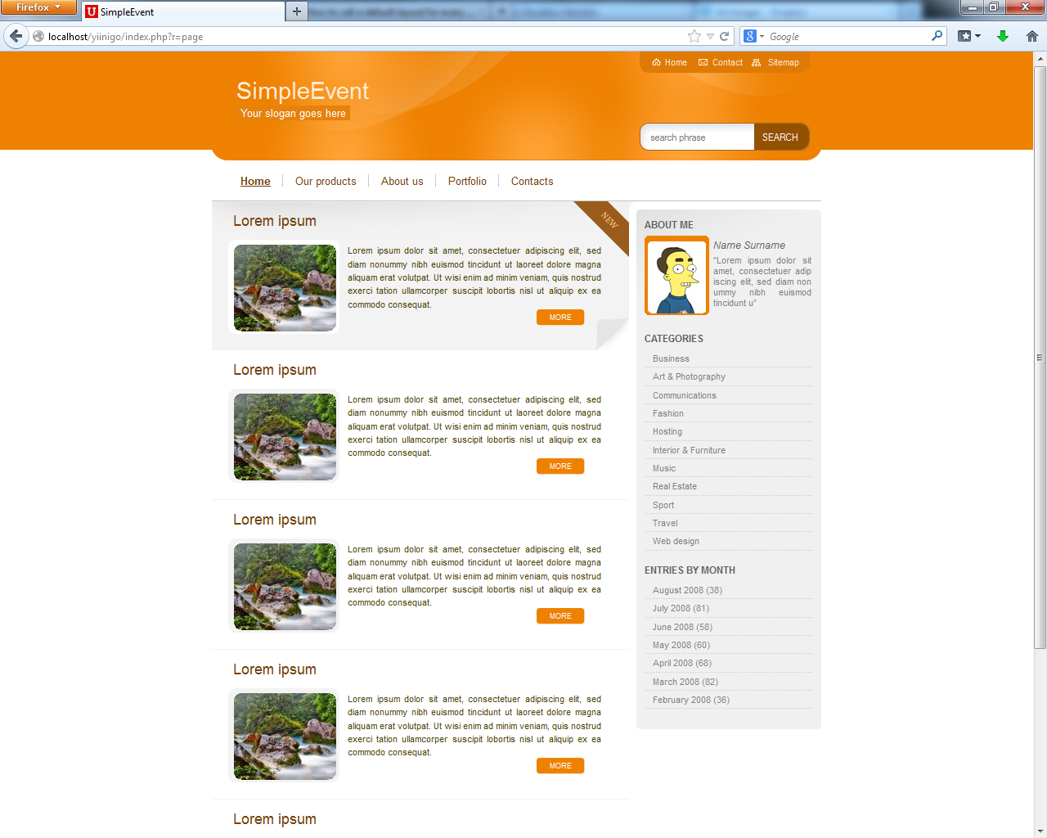Setelah anda modifikasi semua src yang menghubungkan ke file lain. Selanjutnya silahkan refresh kembali browser anda. Dan jika benar maka akan tampil seperti gambar 2.9.

Gambar 2.9 Hasil theme website

* + 1. **Content website dan integrasi halaman**

Dalam subbab ini kita akan mempelajari bagaimana cara mengintegrasikan halaman website. Seperti theme yang barusan kita buat tadi terdapat beberapa halaman yaitu Home, Our products, About us, Portfolio, Contacts. Nah kita akan membuat masing-masing halaman tersebut bisa ngelink ke halamannya masing-masing. Jadi, misal menu Contacts us diklik content akan berubah menjadi halaman contact us. **Langsung saja kita membuatnya**, silahkan anda buka kembali file **protected/views/layouts/homepage.php**, dan silahkan cari kode yang telah saya tandai dengan komen berikut.

*<!--content-->*

<div class="in">

*.....*

</div>

*<!—end content-->*

Silahkan anda block dari *<!--content-->* sampai dengan *<!—end content-->* lalu silahkan cut, dan kemudian silahkan paste ke file **protected/views/page/index.php**. ini maksudnya kita akan membuat halaman home terlebih dahulu. Kalau sudah, silahkan direfresh kembali browser anda. Kalau benar akan tampil seperti yang terlihat pada gambar 2.10.

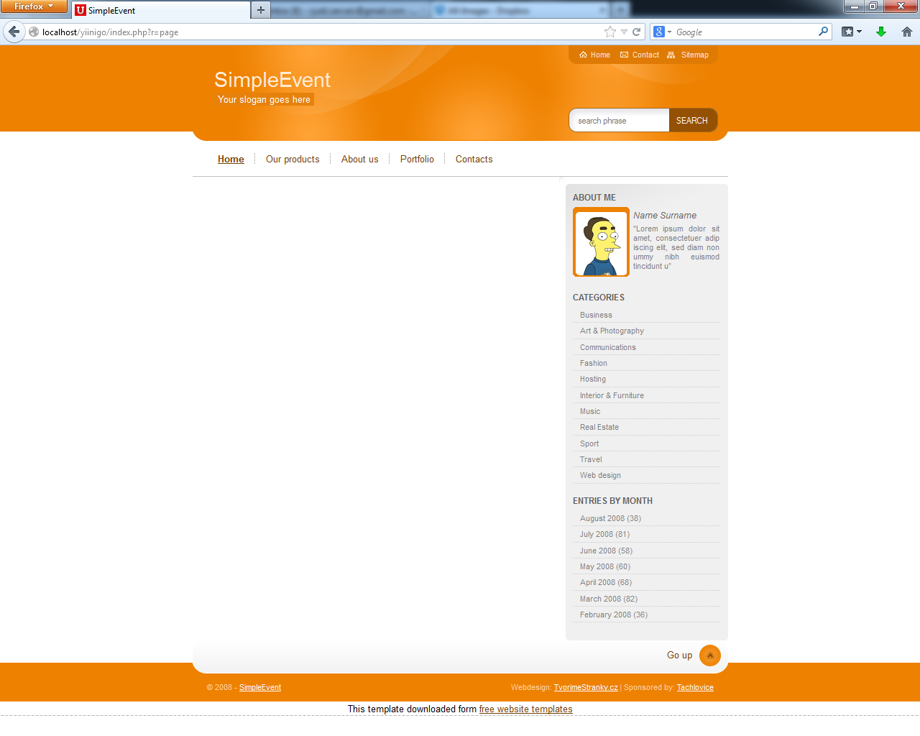

Gambar 2.10 Theme tanpa content

Lalu bagaimana kita mengisi content websitenya..? barusan kita belajar membuat theme. Dan tadi Ada kode $this->render(‘index’); di dalam actionIndex() di PageController. Nah dari langkah itu sampai sekarang kita baru ngerender indexnya saja namun belum kita panggil untuk ditampilkan. Dan cara menampilkannya sangat mudah. Silahkan anda buka kembali file **protected/views/layouts/homepage.php** dan ketikkan kode berikut seperti text yang ditebalkan:

<div id="obsah" class="content box">

**<?php echo $content;?>**

</div>

Lalu silahkan refresh lagi browser anda. Dan jika benar akan tampil seperti gambar 2.9.

Kemudian kita akan membuat halaman Contact us. Silahkan anda buka kembali file **protected/controllers/PageController.php**, kita akan menambahkan action untuk contact us. Kode lengkapnya seperti berikut dan silahkan anda tambahkan seperti text yang ditebalkan:

<?php

class PageController extends Controller{

public $layout = 'homepage';

public function actionIndex(){

$this->render('index');

}

**public function actionContact(){**

**$this->render('contact');**

**}**

}

?>

Kemudian silahkan buat file view dan simpan di dalam folder **protected/views/page** dengan nama **contact.php**. dan ketikkan kode berikut:

<form action="" method="post">

<table>

<tr>

<td>Name</td>

<td>:</td>

<td><input type="text" name="name" /></td>

</tr>

<tr>

<td>Email</td>

<td>:</td>

<td><input type="text" name="name" /></td>

</tr>

<tr>

<td>Message</td>

<td>:</td>

<td><textarea name="message" cols="50"

rows="3"></textarea></td>

</tr>

<tr>

<td>&nbsp;</td>

<td>&nbsp;</td>

<td><input type="submit" value="Submit message"

/></td>

</tr>

</table>

</form>

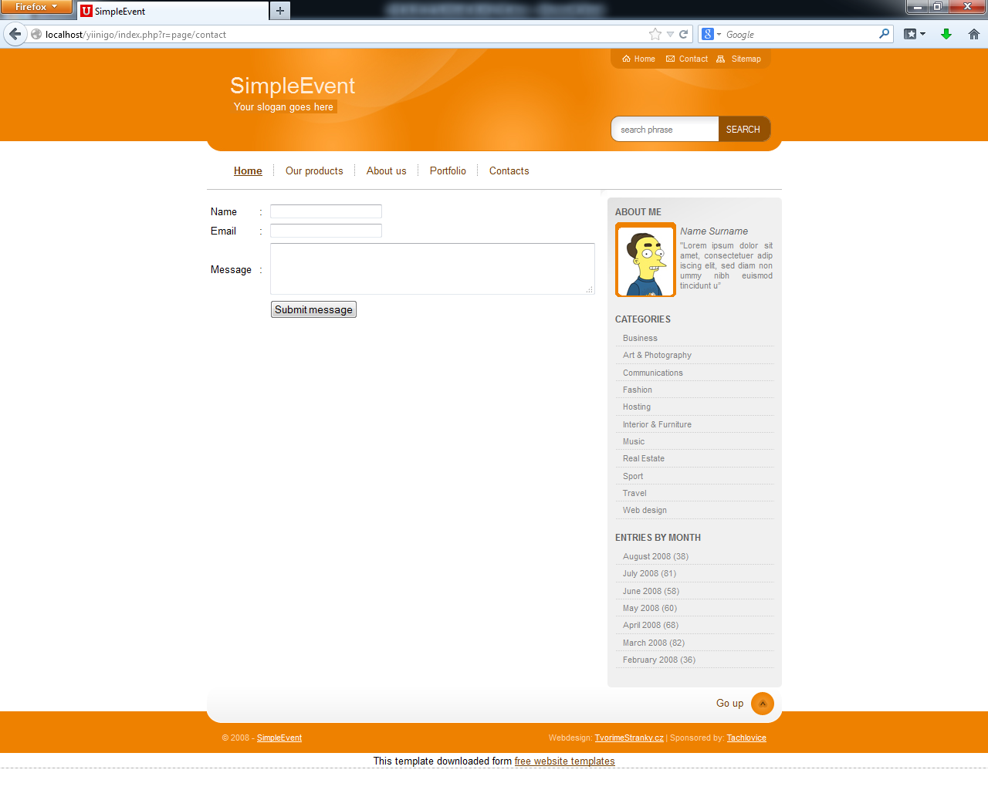Setelah itu, untuk melihat hasilnya silahkan ketikkan url <http://localhost/yiinigo/index.php?r=page/contact>. maka hasilnya akan tampak seperti gambar 2.11.

Gambar 2.11 Halaman Contact us

Selanjutnya kita akan membuat halaman About us. Silahkan buka kembali controller PageController lengkapi kodenya seperti text yang ditebalkan:

<?php

class PageController extends Controller{

public $layout = 'homepage';

public function actionIndex(){

$this->render('index');

}

public function actionContact(){

$this->render('contact');

}

**public function actionAbout(){**

**$this->render('about');**

**}**

}

?>

Kemudian kita buat view nya lagi dan simpan di folder protected/views/page dengan nama **about.php**. dan silahkan ketikkan apa saja terserah anda yang menyatakan tentang perusahaan anda atau diri kita, boleh juga diisi Lorem ipsum ☺. Setelah selesai silahkan ketikkan url <http://localhost/yiinigo/index.php?r=page/about>, jika benar akan tampil seperti gambar 2.12.

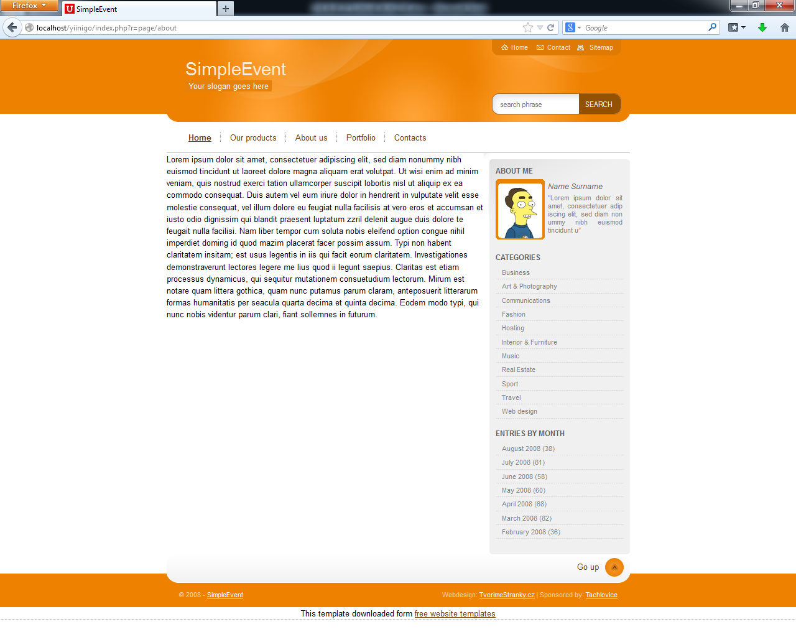

Gambar 2.12 Halaman About us

Ok untuk halaman Our product, Portfolio bisa anda coba-coba sendiri yah.. selamat ber-experiment ☺.

Nah sekarang kita tinggal membuat link untuk integrasi masing-masing halaman. Silahkan anda buka kembali file layout yang kita buat yang berada di folder **protected/views/layouts/homepage.php**. lalu carilah kode berikut :

*<!--menu-->*

<ul>

<li id="active"><a href="http://all-free-download.com/free-website-templates/">Home</a></li>

<li><a href="http://all-free-download.com/free-website-templates/">Our products</a></li>

<li><a href="http://all-free-download.com/free-website-templates/">About us</a></li>

<li><a href="http://all-free-download.com/free-website-templates/">Portfolio</a></li>

<li><a href="http://all-free-download.com/free-website-templates/" class="nosep">Contacts</a></li>

</ul>

*<!--end menu-->*

Lalu modifikasilah seperti kode dibawah ini:

*<!--menu-->*

<ul>

<li id="active"><a href="<?php echo Yii::app()->request-

>baseUrl;?>">Home</a></li>

<li><?php echo CHtml::link('Our

products',array('page/product')); ?></li>

<li><?php echo CHtml::link('About us',array('page/about'));

?></li>

<li><?php echo

CHtml::link('Protfolio',array('page/portfolio')); ?></li>

<li><?php echo CHtml::link('Contact',array('page/contact'));

?></li>

</ul>

*<!--end menu-->*

Kalau sudah silahkan refresh kembali browser anda. Dan silahkan diklik-klik menunya home,about us, contact. Makan akan berpindah pindah halaman.

* + 1. **Hide index.php di yiiframework**

Dalam subbab ini kita akan menyembunyikan index.php pada url yang kita access. Caranya silahkan anda buka file **protected/config/main.php**. lalu carilah kode berikut:

*// uncomment the following to enable URLs in path-format*

*/\**

*'urlManager'=>array(*

*'urlFormat'=>'path',*

*'rules'=>array(*

*'<controller:\w+>/<id:\d+>'=>'<controller>/view',*

*'<controller:\w+>/<action:\w+>/<id:\d+>'=>'<controller>/<action>',*

*'<controller:\w+>/<action:\w+>'=>'<controller>/<action>',*

*),*

*),*

*\*/*

Kemudian silahkan dibuang komentarnya dan modifikasilah seperti kode berikut:

*// uncomment the following to enable URLs in path-format*

'urlManager'=>array(

//'urlFormat'=>'path',

'showScriptName'=>false,

'rules'=>array(

'<controller:\w+>/<id:\d+>'=>'<controller>/view',

'<controller:\w+>/<action:\w+>/<id:\d+>'=>'<controller>/<action>',

'<controller:\w+>/<action:\w+>'=>'<controller>/<action>',

),

),

Oke, kalau sudah silahkan refresh kembali browser anda dan silahkan klik link menunya. Makan url nya akan berubah seperti contoh yang terlihat di gambar 2.13. dari gambar tersebut diakses melalui url yang index.php nya tidak terlihat yaitu <http://localhost/yiinigo/?r=page/contact>.

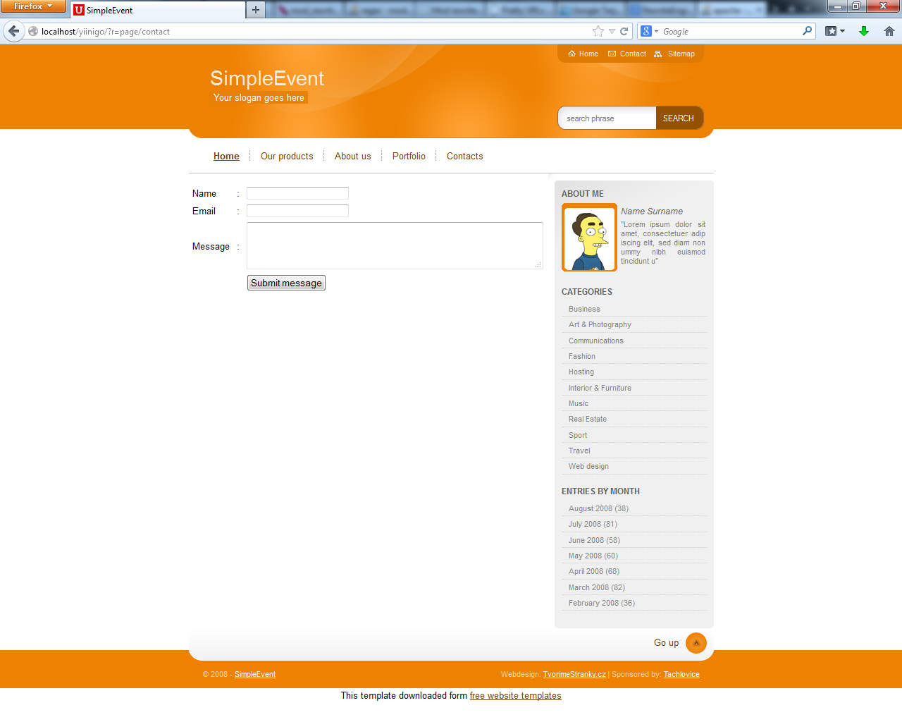

**Gambar 2.13 Url dengan Index.php disembunyikan**

* + 1. **Url seo friendly dengan .htaccess**

Dalam subbab ini kita akan membuat url seo friendly. Pernah dengan bahwa url ini lebih disukai google. Kita akan mengubah url seperti yang terlihat dibawah ini:

<http://localhost/yiinigo/?r=page/contact>

menjadi

<http://localhost/yiinigo/page/contact>

langkah-langkahnya silahkan anda buat file **.htaccess** dan simpan di dalam folder utama tempat kita belajar yaitu **yiinigo** seperti pada gambar 2.14. dan berikut kode .htaccess nya:

*Options +FollowSymLinks -Indexes*

*RewriteEngine on*

*RewriteCond %{SCRIPT_FILENAME} !-f*

*RewriteCond %{SCRIPT_FILENAME} !-d*

*RewriteRule ^(.*)$ ?r=$1*

Penjelasan:

* *Options +FollowSymLinks –Indexes*ini digunakan untuk melarang akses folder secara langsung. jika didalam folder tersebut tidak ada file index.html/index.php atau yang biasa disebut dengan index of maka akses akan di tolak dan akan tertulis forbidden.
* *RewriteEngine on* untuk mengaktifkan rewriting engine
* *RewriteCond %{SCRIPT_FILENAME} !-f*

dan *RewriteCond %{SCRIPT_FILENAME} !-d* ini digunakan untuk memberitahu mod_rewrite untuk menulis ulang semua permintaan untuk script file index.

* *RewriteRule ^(.*)$ ?r=$1* digunakan untuk mengubah ?r= ke bentuk apa saja termasuk kosong. Jadi ?=r akan ditulis tidak ada. Dan tanda $1 untuk membaca semua pola url. Setelah ?r=

Setelah membuat file .htaccess beserta kode nya. Selanjutnya kita akan sedikit memodifikasi file homepage.php yang ada di folder protected/views/layouts. Dan silahkan cari kode berikut:

*<!--menu-->*

<ul>

<li id="active"><a href="<?php echo Yii::app()->request-

>baseUrl;?>">Home</a></li>

<li><?php echo CHtml::link('Our

products',array('page/product')); ?></li>

<li><?php echo CHtml::link('About us',array('page/about'));

?></li>

<li><?php echo

CHtml::link('Protfolio',array('page/portfolio')); ?></li>

<li><?php echo CHtml::link('Contact',array('page/contact'));

?></li>

</ul>

*<!--end menu-->*

Kemudian silahkan modifikasi menjadi seperti yang terlihat dibawah ini:

*<!--menu-->*

<ul>

<li id="active"><a href="<?php echo Yii::app()->request-

>baseUrl;?>">Home</a></li>

<li><a href="<?php echo Yii::app()->request-

>baseUrl;?>/page/product">Our products</a></li>

<li><a href="<?php echo Yii::app()->request-

>baseUrl;?>/page/about">About us</a></li>

<li><a href="<?php echo Yii::app()->request-

>baseUrl;?>/page/portfolio">Portfolio</a></li>

<li><a href="<?php echo Yii::app()->request-

>baseUrl;?>/page/contact" class="nosep">Contacts</a></li>

</ul>

*<!--end menu-->*

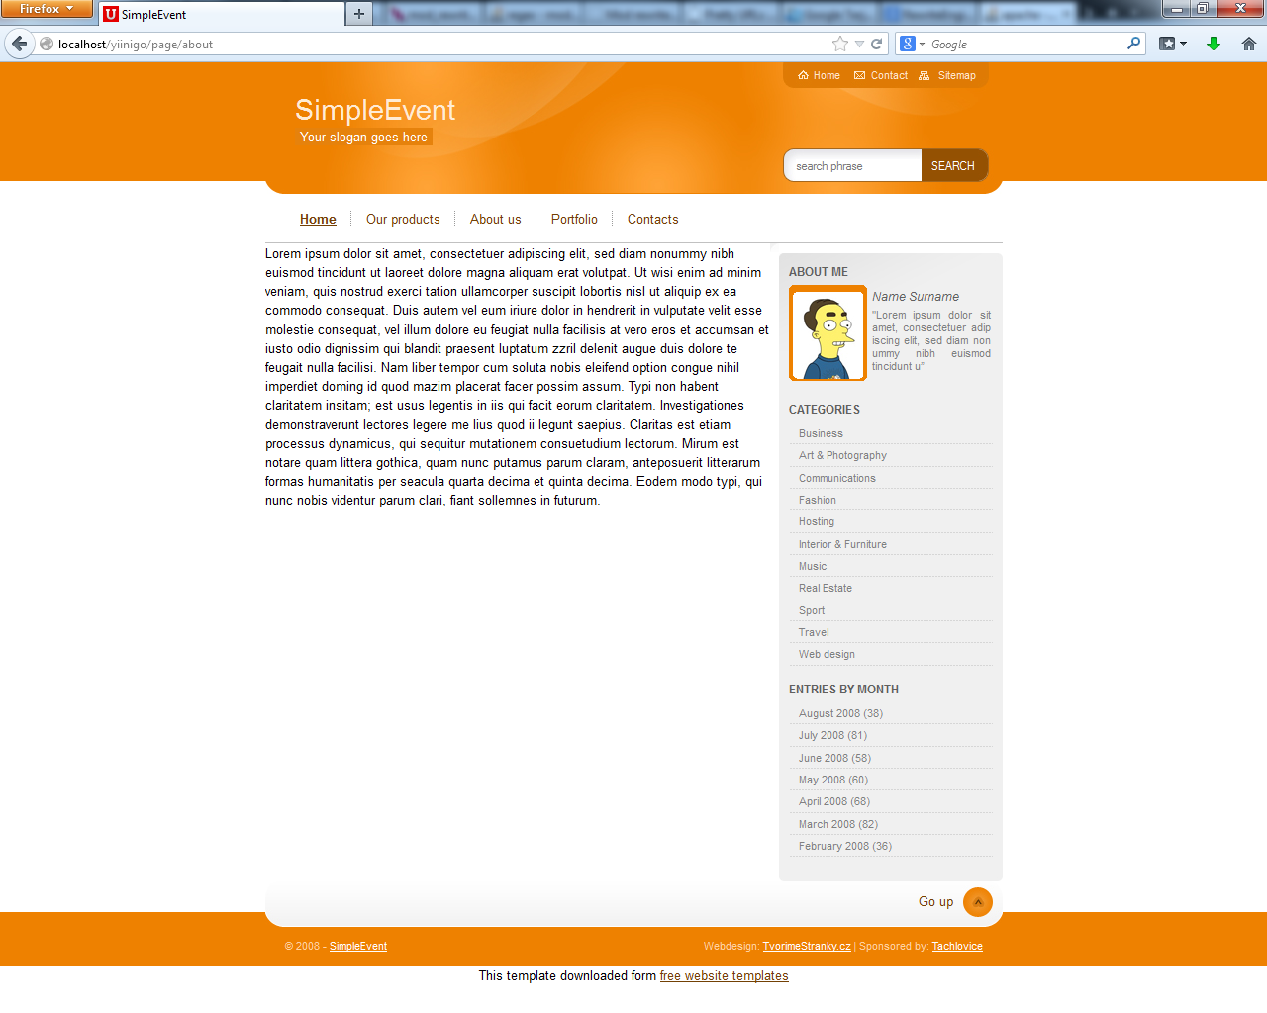Kemudian untuk melihat hasilnya silahkan refresh kembali browser anda dan silahkan diklik-klik link menu nya. url nya akan berubah menjadi url seo friendly. Lihat gambar 2.14.

Gambar 2.14 Url seo friendly